机器人语音人机交互

系统功能说明书

目 录

一、应用背景

二、软件特色

三、主要功能描述

四、操作流程

一 、应用背景
机器人技术的发展，是科学技术发展共同、综合性的结果，同时也为社会经济的发展带来了重大的影响。另一方面它也是生产力发展和人类自身发展需求的必然结果。它是现代电子技术，计算机技术以及制造技术综合性的表现，也是人类智慧的结晶。机器人在各领域中逐渐扮演着越来越重要的角色。
智能机器人能够理解人类语言，用人类语言同操作者对话，在它自身的“意识”中单独形成了一种使它得以“生存”的外界环境——实际情况的详尽模式。它能分析出现的情况，能调整自己的动作以达到操作者所提出的全部要求，能拟定所希望的动作，并在信息不充分的情况下和环境迅速变化的条件下完成这些动作。
智能技术是发展机器人领域中不可分割的一部分，机器人的智能在绝大多数情况下都体现在人机交互；所以开发语音人机交互势在必行。
本公司通过android技术平台，开发出一款功能强大语音人机交互软件。该软件能够满足本公司机器人语音交互，实现人机聊天，语音控制机器人的的功能，。它采用Java语言编写而成，具有运行速度快、兼容性好，移植到Android平台可直接使用等优点。

- 软件特色
- 中英互译
- 自动识别声音
- 读取文字和播放音频文件
- 软件可自动识别中文，英语的语音；
- 自动分析语言意图，并作出相应的反应

1、开机启动；
2、触摸唤醒或通过语音唤醒机器人；
3、语音控制机器人进行相应的操作；
4、手机客户端APP控制机器人进行相应的操作；
二、主要功能描述
- 唤醒:
- 通过轻拍机器人的头部
- 通过语音叫机器人的名字
轻拍机器人头部
叫机器人名字

系统抛出广播

APP接收广播
机器人被唤醒

- 语音控制:
- 控制行走；
轻拍机器人头部
叫机器人名字

系统抛出广播
APP接收广播

机器人被唤醒
行走？

发出行走广播
其它处理

- 点播歌曲;
轻拍机器人头部
叫机器人名字

系统抛出广播

APP接收广播
机器人被唤醒
歌曲？
否
是
发出歌曲广播
其它处理

- 点播广场舞;
轻拍机器人头部
叫机器人名字

系统抛出广播

APP接收广播
机器人被唤醒
广场舞？
否
是
发出广场舞广播
其它处理

- 查天气预报；
轻拍机器人头部
叫机器人名字

系统抛出广播

APP接收广播
机器人被唤醒
天气？
是
否
发出天气广播
其它处理

- 学习古诗词;
轻拍机器人头部
叫机器人名字

系统抛出广播

APP接收广播
机器人被唤醒
诗词？
否
是
发出诗词广播
其它处理

- 自动提醒;
轻拍机器人头部
叫机器人名字

系统抛出广播

APP接收广播
机器人别唤醒
提醒？
是
否
发出提醒广播
其它处理

- 拍照
轻拍机器人头部
叫机器人名字

系统抛出广播

APP接收广播
机器人被唤醒
拍照？
是
是
发出拍照广播
其它处理

- 阅读电子书
轻拍机器人头部
叫机器人名字

系统抛出广播

APP接收广播
机器人被唤醒
电子书？
是
否
发出电子书广播
其它处理

- 接听电话；
轻拍机器人头部
叫机器人名字

系统抛出广播

APP接收广播
机器人被唤醒
电话？
是
否
发出电话广播
其它处理

- 读取短信消息
轻拍机器人头部
叫机器人名字

系统抛出广播

APP接收广播
机器人被唤醒
短信？
是
否
发出短信广播
其它处理

- 搜索百科；
轻拍机器人头部
叫机器人名字

系统抛出广播

APP接收广播
机器人被唤醒
百科？
是
否
发出百科广播
其它处理

- 点播故事；
轻拍机器人头部
叫机器人名字

系统抛出广播

APP接收广播
机器人被唤醒
故事？
是
否
发出故事广播
其它处理

- 提醒习惯养成；
轻拍机器人头部
叫机器人名字

系统抛出广播

APP接收广播
机器人被唤醒
习惯？
否
是
发出习惯广播
其它处理

- 查询股票；
轻拍机器人头部
叫机器人名字

系统抛出广播

APP接收广播
机器人被唤醒
股票？
是
否
发出股票广播
其它处理

- 翻译；
轻拍机器人头部
叫机器人名字

系统抛出广播

APP接收广播
机器人被唤醒
翻译？
是
否
发出翻译广播
其它处理

- 算术；
轻拍机器人头部
叫机器人名字

系统抛出广播

APP接收广播
机器人被唤醒
算术？
是
否
发出算术广播
其它处理

- 点播笑话；
轻拍机器人头部
叫机器人名字

系统抛出广播

APP接收广播
机器人被唤醒
笑话？
是
否
发出笑话广播
其它处理

- 播报新闻；
轻拍机器人头部
叫机器人名字

系统抛出广播

APP接收广播
机器人被唤醒
新闻？
否
是
发出新闻广播
其它处理

- 查询日期；
轻拍机器人头部
叫机器人名字

系统抛出广播

APP接收广播
机器人被唤醒
查询？
否
是
发出查询广播
其它处理

、
- 影视资讯；
轻拍机器人头部
叫机器人名字

系统抛出广播

APP接收广播
机器人被唤醒
影视？
否
是
发出影视广播
其它处理

- 与服务器连接，进行数据传输等；
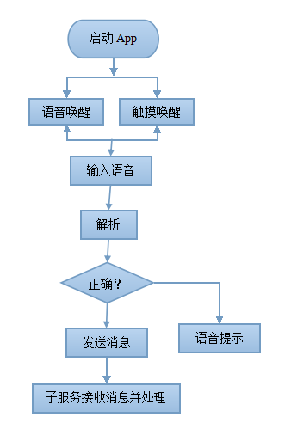
四、操作流程
- 流程图:
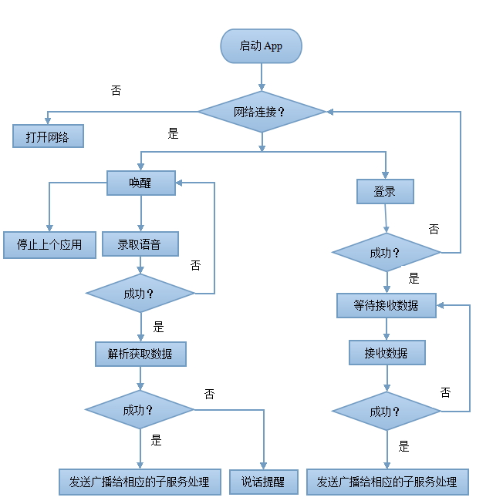

- 操作:

1、开机启动；
2、触摸唤醒或通过语音唤醒机器人；
3、语音控制机器人进行相应的操作；
4、手机客户端APP控制机器人进行相应的操作；
轻拍机器人头部
叫机器人名字

系统抛出广播

APP接收广播
机器人别唤醒
语音说话

判断说话的意图

结果？
处理结果
语音提示未找到
是
否

